初稿自评

请使用1-5的自然数为以下各项打分（1=完全不同意，2=不同意，3=不确定，4=同意，5=完全同意）并为每一项写下一句话的自我评价

|  |  |
| --- | --- |
| **1.我的文章有一个清晰、精准、需要被讨论且可以被讨论的研究问题。** | |
| 评分（1-5）： | 一句话评价： |
| **2.我的文章提出了一个清楚、不空泛、有一定独创性的观点。** | |
| 评分（1-5）： | 一句话评价： |
| **3.我进行了充分的文献查阅，考虑到了文献的时效性、相关度、质量，并且通过与文献的对话明确了自己文章的新意。** | |
| 评分（1-5）： | 一句话评价： |
| **4.我按照《清华大学学报》（哲学社会科学版）“注释体例”要求对所有参考文献进行了规范引用。** | |
| 评分（1-5）： | 一句话评价： |
| **5.我的读者能够及时理解我的文章要研究什么、为什么要研究、要怎样研究。** | |
| 评分（1-5）： | 一句话评价： |
| **6.我的文章有明确的思路贯彻始终，从未偏离主题，篇幅分配合理，有清晰的条理、合理的顺序和必要的衔接。** | |
| 评分（1-5）： | 一句话评价： |
| **7.我的文章中的分析和讨论扎实、公正、严谨。** | |
| 评分（1-5）： | 一句话评价： |
| **8.我的文章结尾没有刻意拔高、强行升华、空话套话等与文章主体部分脱节的内容。** | |
| 评分（1-5）： | 一句话评价： |
| **9.我重视读者的理解需要，并考虑到了读者的阅读体验。** | |
| 评分（1-5）： | 一句话评价： |
| **10.我的文章语言简洁、准确、理性、严谨、具体、通顺，格式符合样例要求。** | |
| 评分（1-5）： | 一句话评价： |

标题顶格居中，黑体（英文字体Arial），四号，1.5倍行距

作者（学号，邮箱），居中，楷体（英文字体Times New Roman），五号，1.5倍行距

摘要：摘要（200字以内）、关键词左对齐，宋体（英文字体Times New Roman），小五号，1.5倍行距，首行缩进2字符；

关键词：关键词1；关键词2；关键词3（最多5个，用分号连接）

【页面设置：A4纸张大小，页边距上/下2.54厘米，左/右3.18厘米。】

节标题（如果有）居中，无首行缩进，黑体（英文字体Arial），五号，1.5倍行距

正文左对齐，宋体（英文字体Times New Roman），五号，1.5倍行距，首行缩进2字符。

表1 表题居中，无首行缩进。表格字体均为宋体（英文字体Times New Roman），小五号，1.5倍行距

|  |  |
| --- | --- |
| **表头加粗** | **表头加粗** |
| 表内居中对齐 | 表内居中对齐 |
| 只画上框线、下框线和表头下分割线 | 只画上框线、下框线和表头下分割线 |

表注左对齐，首行缩进2字符。

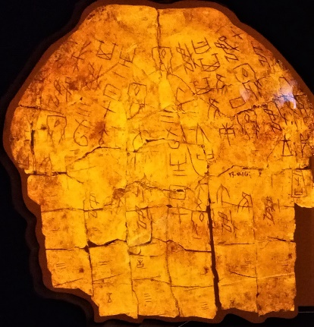

图1 图题格式同表题。图片中文字一般不大于图题。

引用文献请以“注释”方式顺序标注，具体格式参照引用格式规范。直接或间接引用都应注明出处。[1]编号使用带圈字符，如（这里是一个学术期刊引文的示例）、[2]（这里是一个注释专著引文的示例）。[3]在正文中没有特定引出点、但对文章有参考价值的论文和专著，可汇编为“参考文献”列于文末。

参考文献（采用“注释”制且含有无特定引出点的文献则使用本条，否则删去）

参考文献左对齐，宋体（英文字体Times New Roman），小五号，1倍行距，首行缩进2字符。文献格式按照本课程规定调整。

1. 注释采用word编辑栏的“插入脚注”方式编辑，编号格式选择“带圈字符”，注释格式：宋体（英文字体Times New Roman），小五号，单倍行距，每页单独编号。
2. 王晴佳：《中国二十世纪史学与西方——论现代历史意识的产生》，《新史学》（台北）第9卷第1期，1998年3月，第58页。
3. 戴裔煊：《〈明史·佛郎机传〉笺正》，北京：中国社会科学出版社，1984年，第6页。